Техническое задание «Сгенерировать недостающие складские ордера» № 998

Задача: на складах, где используется ордерная схема хранения недостает приходных и расходных ордеров на товары: накладные проведены, а ордера не сформированы. Необходимо сгенерировать недостающие складские ордера по данным отчета Движения товаров на ордерных складах
Для поступлений
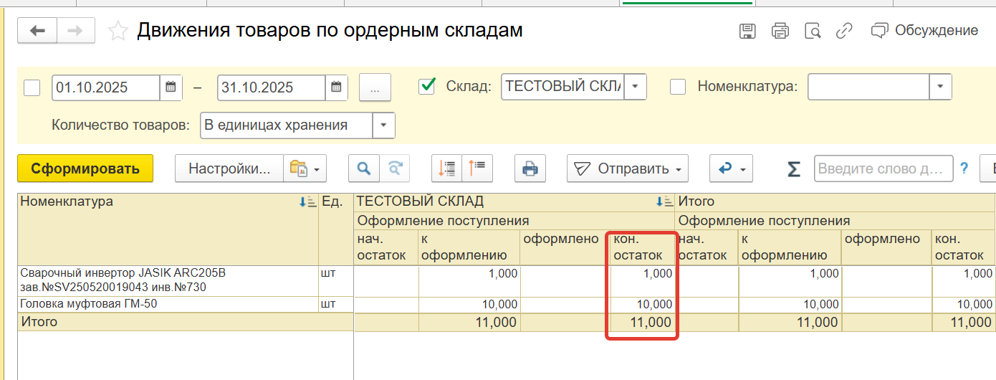
Для отгрузки
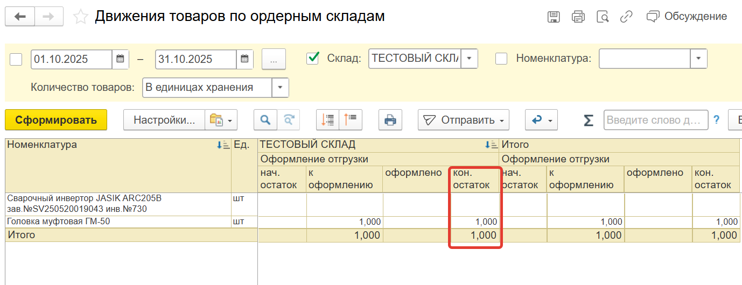

Конфигурация: Управление нашей фирмой, редакция 3.0 (3.0.12.146)
Платформа: 8.3.27.1688
Подключение и путь к базе: нет
Способ реализации: внешняя обработка.
Перед кодом отмечать //ФИО, «998»

Описание
1. Написать обработку

1.1 Вывести форму отбора по Складу.
1.2 Вывести на форму кнопку «Сгенерировать расходные ордера на товары»
При нажатии
Выбрать, с учетом отбора по складу, остаток по расходу в регистре накопления (далее РН) "Запасы к расходу со складов"

Сгенерировать и провести Расходные ордера на товары (далее РО) по остаткам в РН с заполнением каждого документа по соответствующим измерениям:

РО.Организация=РНЗапасыКРасходуСоСкладов.Организация
РО.Склад=РНЗапасыКРасходуСоСкладов.Склад
РО.Дата=РНЗапасыКРасходуСоСкладов.Период
РО.Номенклатура=РНЗапасыКРасходуСоСкладов.Номенклатура
РО.Характеристика=РНЗапасыКРасходуСоСкладов.Характеристика
РОТовары.Количество=РНЗапасыКРасходуСоСкладов.Количество

1.3 Сопроводить логом создания Расходных ордеров Номер+Дата

В результате действия обработки должны появиться РО и сделать движения с видом операции Приход по РНЗапасыКРасходуСоСкладов.
Таким образом, после проведения РО, остаток по РН с типом Расход схлопнется в 0.
Проверить правильность обработки можно отчетом Ведомость товаров по ордерным складам с отбором
Количество к расходу конечный остаток не равно 0.
С таким отбором отчет должен быть пустым.

1.4. Вывести на форму кнопку «Сгенерировать приходные ордера на товары»

При нажатии
Выбрать, с учетом отбора по складу, остаток по приходу в РН "Запасы к поступлению на склады"

Сгенерировать Приходные ордера на товары (далее ПО) по остаткам в РН с заполнением каждого документа по соответствующим измерениям:

ПО.Организация= РНЗапасыКПоступлениюНаСклады.Организация
ПО.Склад= РНЗапасыКПоступлениюНаСклады.Склад
ПО.Дата= РНЗапасыКПоступлениюНаСклады Период
ПО.Товары.Номенклатура, Характеристика= РНЗапасыКПоступлениюНаСклады.Номенклатура
ПО.Товары.Количество= РНЗапасыКПоступлениюНаСклады.Количество

1.5 Сопроводить логом создания Приходных ордеров Номер+Дата

В результате действия обработки должны появиться ПО и сделать движения с видом операции Расход по РНЗапасыКПоступлениюНаСклады.
Таким образом, после проведения ПО, остаток по РН с типом Приход схлопнется в 0.
Проверить правильность обработки можно отчетом Ведомость товаров по ордерным складам с отбором
Количество к поступлению конечный остаток не равно 0.
С таким отбором отчет должен быть пустым.

